# Swarm

**Swarm是Docker官方提供的一款集群管理工具，其主要作用是把若干台Docker主机抽象为一个整体，并且通过一个入口统一管理这些Docker主机上的各种Docker资源。**

## 特性

与docker集成的集群管理工具

去中心化设计，只使用docker引擎即可创建各类节点

声明式服务模型。可以声明的方式来定义应用。

动态伸缩。管理节点自动调整服务数量。

高可用，对于服务期望状态做到动态调整，swarm的管理节点会持续监控集群状态，集群中有没有达到期望状态的服务，管理节点会自动调度来达到期望状态。

自定义网络。可以为你的服务指定一个网络，容器创建的时候分配一个IP

服务发现。管理节点给集群中每个服务一个特定的DNS名字，并给运行的容器提供负载均衡。

负载均衡。你可以暴露服务端口给外部的负载均衡。内部swarm提供可配置的容器分配到节点的策略。

默认的安全机制。swarm集群中各个节点强制TLS协议验证。连接加密，你可以自定义根证书。

滚动更新。增量跟新，可以自定义更新下个节点的时间间隔，如果有问题，可以会滚到上个版本。

# 实验：创建Docker Swarm集群

实验环境：

192.168.7.10 node01.benet.com

192.168.7.11 node02.benet.com

192.168.7.12 node03.benet.com

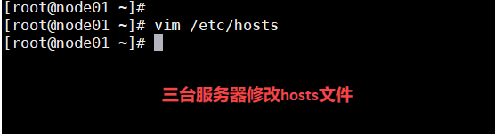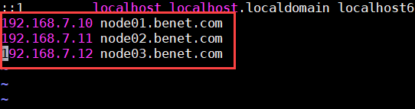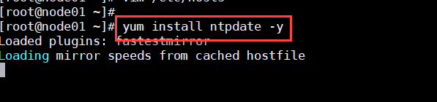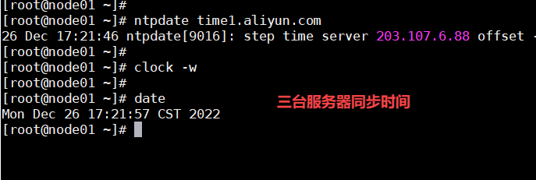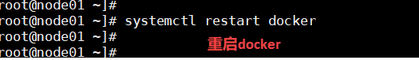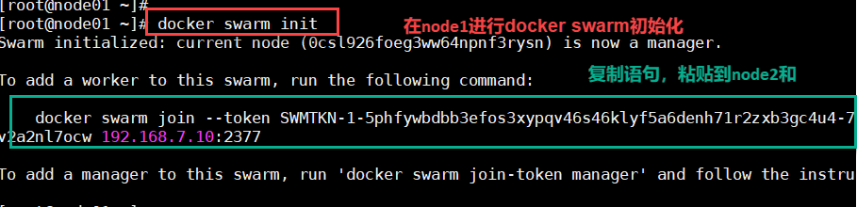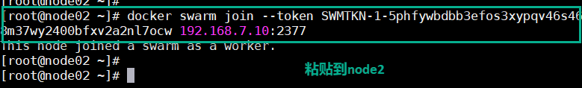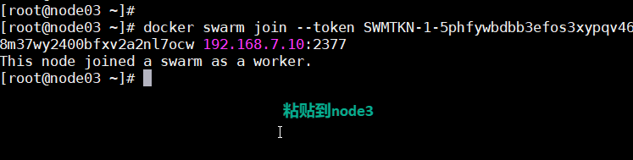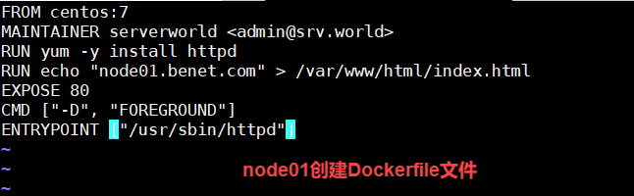

**FROM centos:7**

**MAINTAINER serverworld <admin@srv.world>**

**RUN yum -y install httpd**

**RUN echo "node01.benet.com" > /var/www/html/index.html**

**EXPOSE 80**

**CMD ["-D", "FOREGROUND"]**

**ENTRYPOINT ["/usr/sbin/httpd"]**

